vendredi 15 mai

Temps 1 : Etude du code :

- Regarde le tableau suivant, un adulte te dicte plusieurs syllabes et tu dois montrer la bonne case pour chaque syllabe.
gi | gea | gon | vrai
rei | gè | gui | train
tein | pin | teur | bleu
gue | ge | veu | gin

Entraîne-toi ensuite à lire toutes les syllabes à voix haute.

- Maintenant, nous allons travailler sur un nouveau son. Quel est le son qui se répète dans les mots suivants ?

la montagne | un agneau  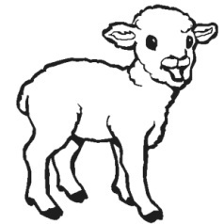 | une cigogne  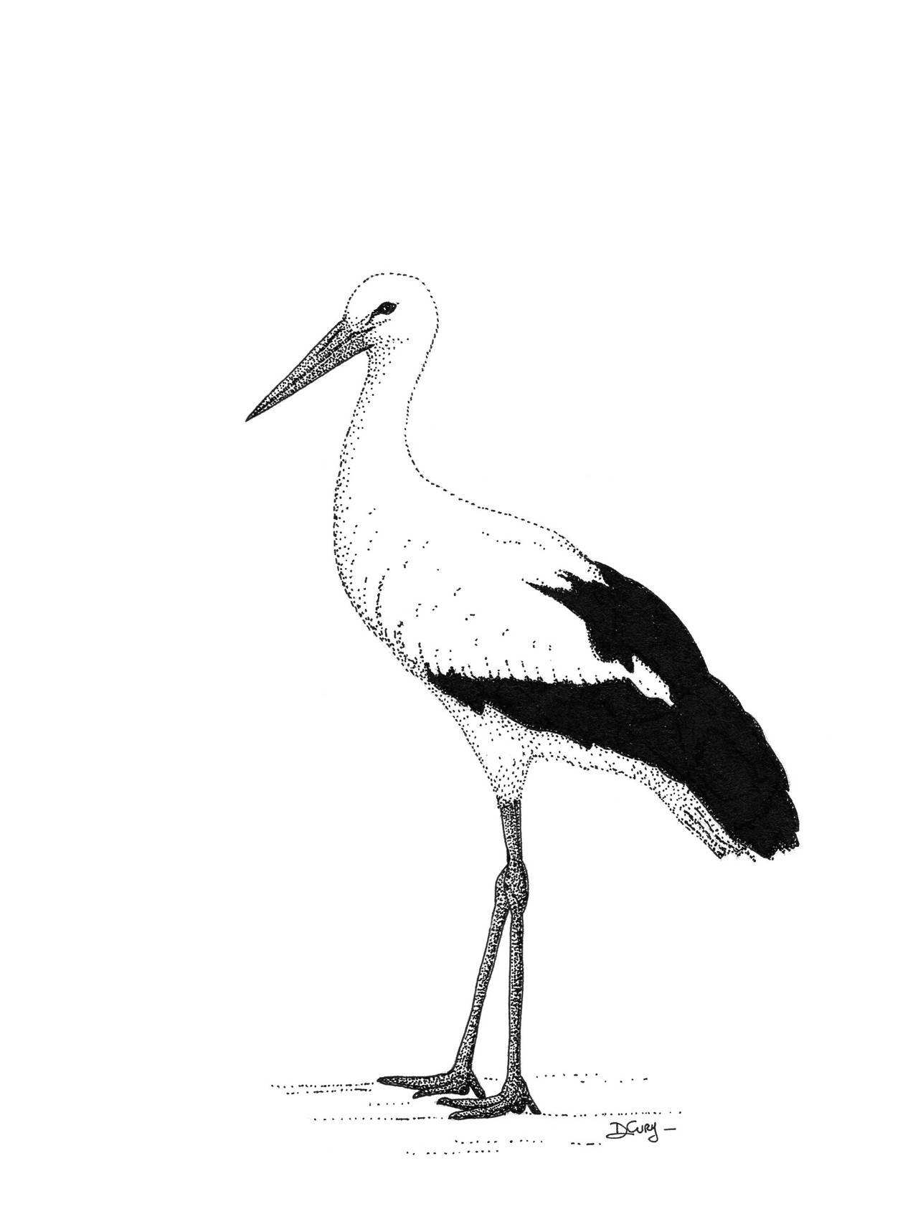
un cygne  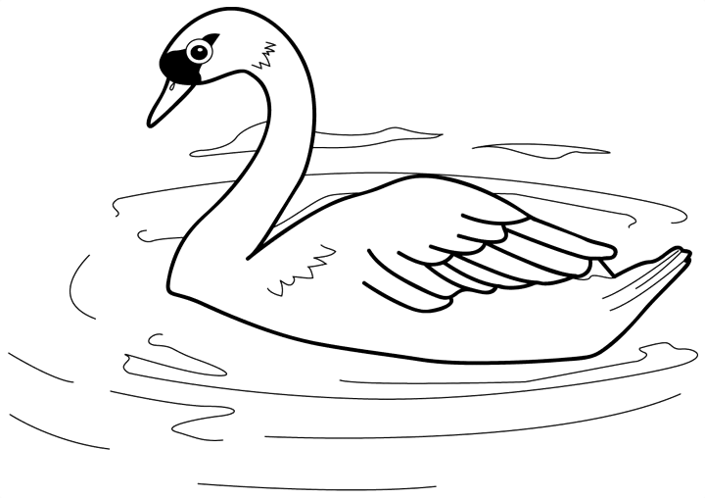 | un peigne | un champignon  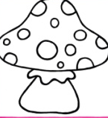

As-tu trouvé ? C’est le son gn comme dans le mot montagne.

Cherche d’autres mots dans lesquels tu entends le son gn.

Il y a par exemple : un beignet, une vigne, un signal, une poignée, une baignoire, gagner, soigner, un oignon…

Attention à ne pas confondre le son gn et le son n.

Trouve l’intrus parmi ces mots :

campagne – araignée – ananas – ligne

As-tu trouvé ? C’est le mot ananas car c’est le seul où l’on pas entend le son gn, mais le son n.

Recommence avec cette liste de mots :

châtaigne – nuage- chignon – grignoter - trognon

As-tu trouvé ? C’est le mot nuage car c’est le seul où l’on entend le son n.

Fais maintenant les exercices de la page 88 de ton fichier bleu trampoline.
un cygne | un agneau  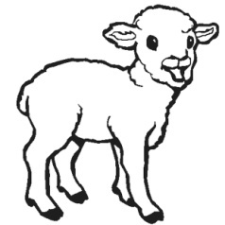 | une cigogne
Aide –toi de ces dessins pour l’exercice 5.

Temps 2 écriture
Entraine-toi à écrire le son gn
Ecris une phrase avec le mot montagne.

Temps 3 Mathématiques
Calcul mental Les doubles

A l’oral
Donne le double des nombres suivants :
6 - 7 - 4 - 8 -9 - 0

Combien font :
1+1 - 3+3 - 5+5 - 4+4 - 7+7 - 9+9 - 6+6 - 8+8

Ouvre le fichier p.108 et écris les résultats dans les cases.
Le double de 4
Le double de 3
7+7
10+10
Le double de 8
Le double de 5

réponses
20
16
10
14
6
8

Calcul réflechi

Nous allons apprendre aujourd’hui une technique de calcul pour additionner des nombres en « changeant » de famille de dizaines.
Pour réussir à utiliser cette technique, il te faut bien connaître les maisons des petits nombres et les compléments à 10.

1) A l’oral ou sur l’ardoise, redonne tous les calculs de la maison du 2, du 3, du 4, du 5 et du 6.

2) Revois rapidement les compléments à 10.
Le jeu est simple :
Tu fais une réserve de 10 objets (ou jetons) à côté de toi et une deuxième de 10 au bout de la pièce ( tu dois te lever pour aller d’une « réserve » à l’autre.

Tu poses 6 objets de ta réserve devant toi. En un seul voyage, tu vas chercher dans la deuxième réserve ce qu’il faut pour faire 10.

Ecris l’addition sur ton ardoise ou sur une feuille.

Fais la même chose en partant de 8 - 7 – 5 - 3 - 9 – 1 – 4 - 2

3) Prends la bande numérique de 1 à 10.
Un jeton est sur 6, de combien doit-il avancer pour atteindre la case 10 ?

Fais la même chose avec d’autres nombres < 10.
4) Maintenant on veut calculer 8 + 5
A chaque fois, on va chercher dans le nombre bleu, le “copain” qui manque au 1er nombre pour faire 10. On ajoute ensuite le nombre qui reste à 10.

Regarde l’exemple avec les cubes :

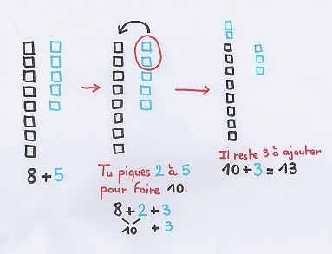

Entraine-toi aussi à calculer en 2 fois avec la bande numérique.

Tu pars du nombre noir, tu vas d’abord jusqu’à 10 puis tu ajoutes ce qui reste pour ajouter le nombre bleu en « entier ».
exemple
7 + 4

Ici tu pars de 7, il faut d’abord avancer de 3 pour aller jusqu’à 10. Puis il faut avancer de 1 ( parce que + 4 c’est +3 et encore +1).
7 + 3
Tu fais 7 + 4 = + 1 = 10 + 1 = 11

Travaille maintenant dans le fichier p.108-unité 87

- Pour aller un peu plus loin, un maitre explique comment faire la même chose avec des nombres plus grands.

https://www.google.com/url?sa=t&rct=j&q=&esrc=s&source=web&cd=4&cad=rja&uact=8&ved=2ahUKEwi12ezGg7HpAhUCmRoKHb9KDWIQwqsBMAN6BAgKEAQ&url=https%3A%2F%2Fwww.youtube.com%2Fwatch%3Fv%3DfB5DsXPkvfc&usg=AOvVaw13DDy5bENkwQx7iwgmwS8a

Et pour s’entrainer et devenir un champion de calcul mental :
https://www.google.com/url?sa=t&rct=j&q=&esrc=s&source=web&cd=3&cad=rja&uact=8&ved=2ahUKEwiqruDVgrHpAhVFXBoKHQuWBhAQFjACegQIDBAG&url=https%3A%2F%2Fwww.clicmaclasse.fr%2Fpassage-de-la-dizaine%2F&usg=AOvVaw1O9dhda3-DvQW1AbWLtiGW

Temps 4 Lecture compréhension Souvenirs de Gibraltar épisode 2

Souviens-toi de l’histoire : Papy et Gaufrette sont partis en Espagne. Ils ont pris le train puis le bus. Observe l’image suivante et décris-la à un adulte (à l’oral). Où arrivent-ils?
Ensuite, tu peux lire le texte à la page 106 de ton fichier jaune.
Tu as aussi le même texte en-dessous :

Le bus s’est arrêté sur la place d’un village. On est descendus et Papy s’est immobilisé. On se donnait la main. Il a soudain serré la mienne très fort et j’ai vu la boule de sa gorge monter et redescendre lentement. Il a baissé les yeux vers moi, ils étaient brillants.
– Tu sais, ça me fait quelque chose de revenir ici, a t-il murmuré. C’est là où je suis né. C’est là où j’ai grandi. – C’est quand la dernière fois que tu es venu ? – Je ne suis jamais revenu, a répondu grand-père. Je ne savais pas trop quoi dire, alors, je me suis tue.

Réponds aux questions à l’oral :
Où s’est arrêté le bus ? (sur la place d’un village)

Que ressent Papy ? (Il est ému de revenir dans le village où il est né, où il a grandi.)

Comment voit-on que Papy est ému ? (Il serre la main de Gaufrette très fort, la boule de sa gorge monte et descend, ses yeux sont brillants.)

A ton avis, pourquoi Papy n’est jamais retourné dans son village ? ( Ce n’est pas dit dans le texte, on peut imaginer qu’il n’a jamais eu le temps, que c’était un trop long voyage…)

Que veut dire « immobilisé » ? (ne plus bouger)

Regarde les paroles du texte : à qui appartiennent les paroles surlignées en bleu (qui parle ?) et celles en rose ? (Papy en bleu et Gaufrette en rose)

Gaufrette ne sait pas quoi dire à son Papy à la fin du texte. Si tu étais à la place de Gaufrette, qu’aurais-tu dit à ton Papy ? Que lui demanderais-tu ?

Relis maintenant le texte avec l’aide d’un adulte. Tu fais le narrateur (c’est Gaufrette qui raconte l’histoire) et tu fais parler Gaufrette. L’adulte lit les paroles du papy. Vous pouvez ensuite échanger les rôles.

Fais maintenant les exercices de la page 106 dans ton fichier jaune.

Pour lundi :

-Lis la lecture 77 et la lecture des mots du son g

Bon week-end et à lundi !

